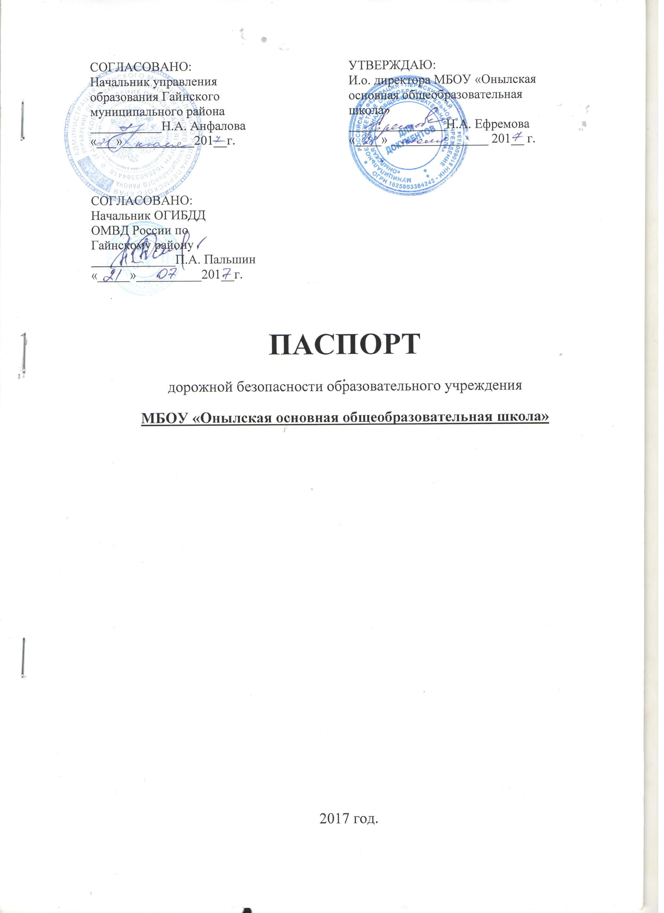
Общие сведения

Муниципальное бюджетное общеобразовательное учреждение
«Онылская основная общеобразовательная школа
Тип ОУ: общеобразовательное учреждение
Юридический адрес ОУ: 619673, Пермский край, Гайнский район, п. Оныл, ул. Школьная 6а
Фактический адрес ОУ: 619673, Пермский край, Гайнский район, п. Оныл, ул. Школьная 6а

Руководители ОУ:
И.о.директора школы Ефремова Наталья А. 89012673661
(фамилия, имя, отчество) (телефон)
Заместитель директора
по учебной работе Горюнова Светлана В.___________________
(фамилия, имя, отчество) (телефон)
Заместитель директора
по воспитательной работе Харина Оксана А. _____________
(фамилия, имя, отчество) (телефон)

Ответственные работники
муниципального органа
образования ______________________ ___________________
(должность) (фамилия, имя, отчество)
__________________________________________
(телефон)
Ответственные от
Госавтоинспекции _________________ ________________
(должность) (фамилия, имя, отчество)
_________________ ________________
(должность) (фамилия, имя, отчество)
___________________________________
(телефон)

Ответственные работники
за мероприятия по профилактике
детского травматизма вожатая Харина Оксана А.
(должность) (фамилия, имя, отчество)
__________________
(телефон)

Руководитель или ответственный
работник дорожно-эксплуатационной
организации, осуществляющей
содержание УДС∗ _____________________ ______________
(фамилия, имя, отчество) (телефон)

Руководитель или ответственный
работник дорожно-эксплуатационной
организации, осуществляющей
содержание ТСОДД* _____________________ ______________
(фамилия, имя, отчество) (телефон)

Количество учащихся _______________________76 человек____________
Наличие уголка по БДД коридор 2 этажа
(если имеется, указать место расположения)
Наличие класса по БДД ___________________-________________________
(если имеется, указать место расположения)
Наличие автогородка (площадки) по БДД _____________-_______________

Наличие автобуса в ОУ Пежо- боксер
(при наличии автобуса)
Владелец автобуса МБОУ «Онылская ООШ» .
(ОУ, муниципальное образование и др.)

Время занятий в ОУ:
1-ая смена: с 9 ⁰⁰ до 15 ⁰⁰
2-ая смена
внеклассные занятия: с 15⁰⁰ до 16⁰⁰
Телефоны оперативных служб:
_________________________
_________________________
Содержание
- План-схемы ОУ.
- район расположения ОУ, пути движения транспортных средств и детей (учеников, обучающихся);
- Схема организации дорожного движения в непосредственной близости от ОУ, маршруты движения детей и расположение парковочных мест
- Маршруты движения организованных групп детей от ОУ к спортивной площадке
- Пути движения транспортных средств к местам разгрузки/погрузки и рекомендуемых безопасных путей передвижения детей по территории образовательного учреждения.
- Информация об обеспечении безопасности перевозок детей специальным транспортным средством (автобусом).
  - общие сведения;
  - маршрут движения автобуса до ОУ;
  - безопасное расположение остановки автобуса ОУ.

III. Приложения:

I. План-схемы ОУ.
1.План-схема района расположения ОУ,
пути движения транспортных средств и детей (учеников)

ШКОЛА
К
д/с

- жилые постройки - движение учащихся
- проезжая часть
2.Схема организации дорожного движения в непосредственной близости
от ОУ, маршруты движения детей и расположении парковочных мест

ШКОЛА
К
д/с

- жилые постройки - движение учащихся
- парковка автомобилей - проезжая часть
3.Маршруты движения организованных групп детей от школы к спортивной площадке

дорога

ШКОЛА

Спортивная
площадка

движение учащихся

4.Пути движения транспортных средств к месту подвоза продуктов и пути передвижения детей по территории образовательного учреждения

ШКОЛА

- школа - движение учащихся
- въезд и выезд автобуса на
территорию школы

II. Информация об обеспечении безопасности перевозок детей специальным транспортным средством (автобусом).
Общие сведения
Марка Пежо-боксер 222335 .
Модель Пежо-боксер 222335
Государственный регистрационный знак Е 321АУ
Соответствие конструкции требованиям, предъявляемым к школьным
автобусам_________________соответствует________________________
_______________________________________________________________

1. Сведения о водителе автобуса

Фамилия, имя, отчество | Принят на работу | Стаж в категории Д | Дата предстоящего мед. осмотра | Период проведения стажировки | Повышение квалификации | Допущенные нарушения ПДД
Петров Владимир Станиславович | 14.11.2016 г. | 4 года 1 месяц | 14.03.2017 г. | С 03.11. по 13.11..2016 г. | 24.08.2017 г. | нет
Замена на период отпуска, болезни и т.п.
Попковский Алексей Анатольевич | 02.02.2009 г. | 8 лет 8 месяцев | 14.03.2017 г. | - | 24.08.2017 г. | нет
2. Организационно-техническое обеспечение
1) Лицо, ответственное, за обеспечение безопасности дорожного
движения: Горюнова Наталья Евгеньевна
назначено 26.08.2017 года Приказ № 112,
прошло аттестацию 26.06.2014 года.

1.1) Замена на период отпуска, болезни и т.п.
Осуществляет Шпис Александра Эдуардовна
(Ф.И.О. специалиста)
на основании Приказа № 110/1
прошло аттестацию 11.03.2013 года.
2) Организация проведения предрейсового медицинского осмотра водителя:
Осуществляет Воробьёва Надежда Вячеславовна
(Ф.И.О. специалиста)
на основании удостоверения №6125163
действительного до 27.12.2017 года.

2.1) Замена на период отпуска, болезни и т.п.
Осуществляет_________________нет_______________________________________________________________________________________________
(Ф.И.О. специалиста)
на основании ____________________________________________________
действительного до _______________________.
3) Организация проведения предрейсового технического осмотра транспортного средства:
Осуществляет Горюнова Наталья Евгеньевна
(Ф.И.О. специалиста)
на основании ____________________________________________________
действительного до _________________________.

3.1) Замена на период отпуска, болезни и т.п.
Осуществляет_______________нет_________________________________________________________________________________________________
(Ф.И.О. специалиста)
на основании_____________________________________________________
действительного до _______________________.

4) Дата очередного технического осмотра февраль 2017 года

5) Место стоянки автобуса в нерабочее время территория школы
меры, исключающие несанкционированное использование находится под охраной
3. Сведения о владельце
Юридический адрес владельца
Пермский край, Гайнский район, п. Оныл
Фактический адрес владельца Пермский край, Гайнский район, п. Оныл
Телефон ответственного лица __89012673661__
4. Сведения об организациях, осуществляющих перевозку детей
специальным транспортным средством (автобусом)
Рекомендуемый список контактов организаций, осуществляющих перевозку детей специальным транспортным средством (автобусом).
5. Сведения о ведении журнала инструктажа

Инструктаж проводится ежедневно перед каждым выездом на линию.

2.Маршрут движения автобуса ОУ

п. Оныл – школа.

п. Сосновая – остановка

движение автобуса
место посадки/высадки

3.Безопасное расположение остановки автобуса у ОУ

ШКОЛА

движение автобуса
движение учащихся

Лист замечаний и предложений.

 Дорожно-эксплуатационные организации, осуществляющие содержание УДС, несут ответственность в соответствии с законодательством Российской Федерации (Федеральный закон «О безопасности дорожного движения» №196-ФЗ, КоАП, Гражданский кодекс).

